
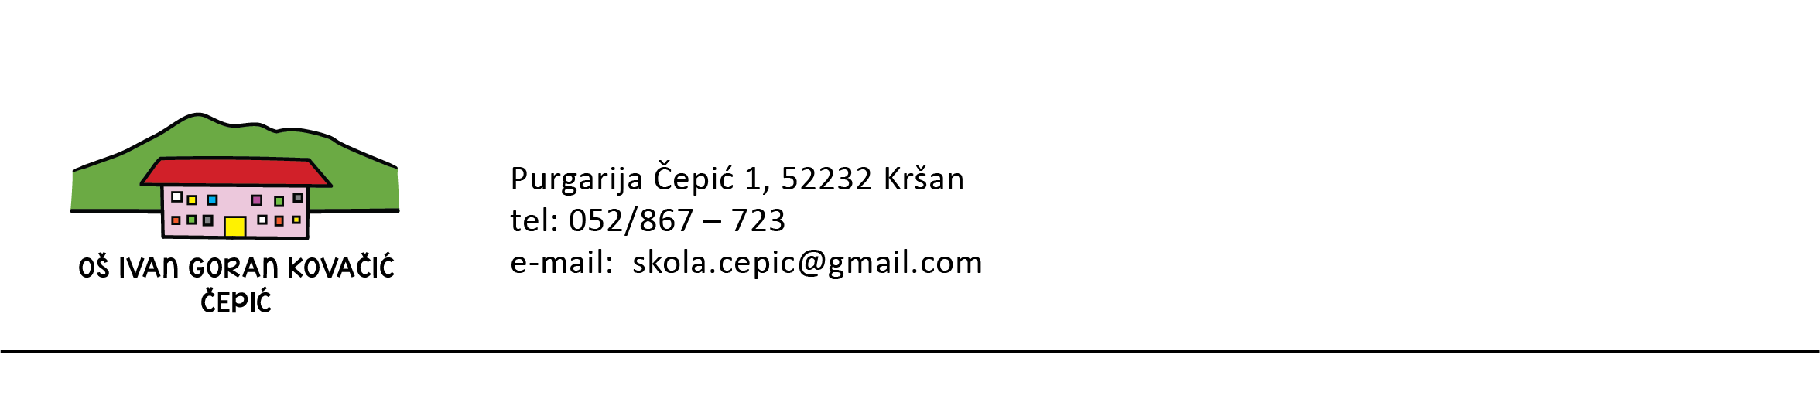
REPUBLIKA HRVATSKA

KLASA: 007-04/25-02/12
URBROJ: 2144-19-01-25-4
Čepić, 2.10.2025.

ZAKLJUČCI
sa 9. sjednice Školskog odbora
održane 2. listopada 2025. godine

- Razmatran je i prihvaćen zapisnik sa prethodne, 8. sjednice Školskog odbora održane dana 29. kolovoza 2025. godine;
- Članovi Školskog odbora jednoglasno su, na prijedlog ravnateljice te prethodnog mišljenja Vijeća roditelja, donijeli Školski kurikulum za školsku godinu 2025./2026.;
- Članovi Školskog odbora jednoglasno su, na prijedlog ravnateljice i prethodnog mišljenja Vijeća roditelja, donijeli Godišnji plan i program rada za školsku godinu 2025./2026.;
- Nazočni članovi Školskog odbora dali su jednoglasnu suglasnost za zasnivanje radnih odnosa:
- Kristina Đurović, diplomirani psiholog-profesor iz Pićna, za radno mjesto stručnog suradnika-psihologa na određeno nepuno radno vrijeme 20 h tjedno;
- Lea Salamun, sveučilišna magistra povijesti i sveučilišna magistra edukacije talijanskog jezika i književnosti iz Čepića, za radno mjesto učitelja talijanskog jezika na neodređeno nepuno radno vrijeme 20 sati tjedno;
- Tena Bevčar, sveučilišna magistra glazbene pedagogije iz Pule za radno mjesto učitelja glazbene kulture na neodređeno nepuno radno vrijeme 24 sata tjedno

Predsjednik Školskog odbora:
Dalibor Švić, prof.

